UNIVERZITA KARLOVA

**3. LÉKAŘSKÁ FAKULTA**

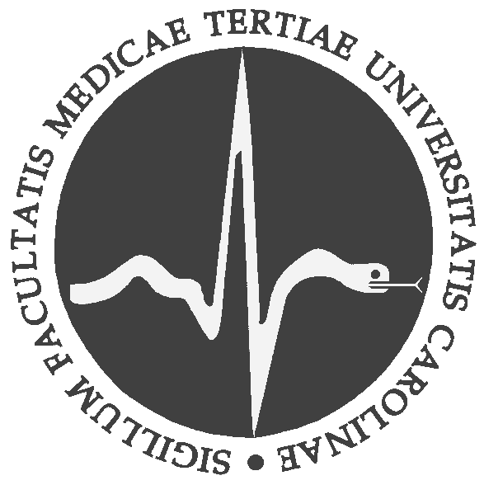

**Klára Hintenausová**

**SESTRA PAMĚTNICE**

*Seminární práce*

Praha, leden 2020

SESTRA PAMĚTNICE

Jako sestru pamětnici jsem si vybrala sestru Hanu, která pracuje na infekčním oddělení v Jihlavské nemocnici, avšak na jaře roku 2021 bohužel oddělení opustí a půjde do důchodu. Když se na Hanu zeptám jejích kolegyň, všechny jednomyslně řeknou, že je to velká opora týmu a velice svědomitá sestra. Všem spolupracovnicím bude velice chybět. Zdravotní sestra Hana si přála býti v anonymitě a taktéž by nerada sdílela fotografie ze svého zaměstnání i s ohledem na GDPR ochranu ostatních vyfocených, proto její rozhodnutí plně respektuji.

Kdy vás napadlo stát se zdravotní sestrou?

Od dětství mě fascinovala práce sestřiček, jejich uniforma, poslání pomáhat lidem v jejich nemoci a hlavně dětem, proto jsem se také při volbě povolání přihlásila ke studiu na střední zdravotnické škole. Zde jsem si zvolila obor dětská sestra.

Mohla by jste mi povědět něco ohledně vaší střední školy?

Střední školu jsem studovala na střední zdravotnické škole v Jihlavě. Učili nás profesoři všeobecných předmětů, na které dodnes vzpomínám. Bohužel žádný z nich již nežije, ale zažívali jsme společně mnoho jak při výuce tak i mimo ni, třeba brigády při sběru brambor, lyžařské výcviky a další.

Odborné předměty nás učili lékaři z jihlavské nemocnice z různých oborů. Také nás učily bývalé sestry, které vystudovaly učitelství odborné praxe.

Ve třídě nás bylo 27 studentek, bohužel žádný chlapec s námi obor dětská sestra nestudoval. Předměty jsme měli základní jako čeština, latina, ruština, angličtina, dějepis, fyzika, chemie, občanská nauka, biologie. Mezi naše odborné předměty patřila somatologie, chirurgie, interna a další klinické obory. Dále to byla hygiena a epidemiologie, metodika výchovné péče, teorie ošetřování nemocných, infekční organizace zdravotnictví, péče o dítě či zdravotnická branná výuka. Jako dětské sestry jsme měli také hudební a výtvarnou výchovu.

Kdy vám začala odborná praxe?

Odborná praxe nám začínala ve druhém ročníku. Naše odborná praxe probíhala na dětském oddělení, chirurgii či interně. Dále také na dětském obvodě, v kojeneckém ústavu, ve stanici nedonošených dětí, v jeslích. V neposlední řade to bylo zubní oddělení, psychiatrie, či laboratoř. Když si tak vzpomínám tak i na patologii nás měli odborné učitelky.

Naše praxe probíhala ve druhé ročníku 1x týdně, ve třetím 2x týdně a ve čtvrtém ročníku střední školy to byl každý měsíc týden souvislé praxe.

Mohla bych se vás zeptat, jak vypadala vaše uniforma?

Nosili jsme tehdejší krásné uniformy. Byly to modré šaty s bílým límečkem, bílé zástěrky a čepice naškrobené do tvrda. Na čepicích jsme měli modré proužky podle ročníku, ve kterém jsme zrovna studovaly. V prvním ročníku to byl jeden proužek, ve druhém dva a tak dále. Dle těchto proužků sestřičky věděli, jaké nám mohou svěřit práce.

Na praxích mě nejvíce bavila práce s dětmi, i když byla náročnější. Byla však veselá a někdy až dojemná, protože děti jsou velice upřímné.

Můžete mi říct, jak a kdy probíhala vaše maturitní zkouška?

Maturovala jsem v roce 1978 a moje maturitní předměty byly čeština, ruština, psychologie, pediatrie a chirurgie. Praktickou maturitní zkoušku jsem absolvovala na dětském oddělení u kojenců. Z našeho ročníku jsme odmaturovaly všechny. Také jsme měli maturitní stužkovací ples, poslední zvonění v ulicích Jihlavy a maturitní večírek jak se patří. Dodnes si pamatuji naše motto, které jsme měli na stužkách. Stálo na nich Carpe Diem. Dokonce jsme měli nafocené krásné tablo.

Co jste dělala po konci střední školy?

Po ukončení školy jsem nastoupila do dětských jeslí, byla to krásná práce s dětmi od 1. do 3. let. Zde jsem pracovala od roku 1978 do roku 1990. V tomto roce jsem skončila s touto prací, protože se dětské jesle rušily, nastoupila jsem poté proto do nemocnice Jihlava na infekční oddělení, kde se léčili i děti. Na tomto oddělení jsem setrvala doposud.

Vzpomínáte si ještě kolik byla vaše první výplata?

Moje první výplata byla 780 Kčs, tato mzda se po roce zvýšila na 1250 Kčs. V pracovním životě jsem přecházela do jiné práce pouze jednou a to jenom, protože zrušili dětské jesle.

Nebála jste se někdy syndromu vyhoření?

Jako sestra pracuji již 42 let a práce mě stále naplňuje. Nikdy jsem nepociťovala příznaky syndromu vyhoření, možná to bylo i tím, že jsme měli na oddělení výborný kolektiv a spoustu akcí mimo pracoviště, kde jsme zažili neuvěřitelné množství krásných příhod. Uměli jsme se zdravě odreagovat od práce, byla to spousta společných oslav, večírků svateb, výletů a dovolených s našimi dětmi. Vždy byla možnost lístků do kina, divadla a na další akce, na které jsme dostávali vstupenky od ROH. Vždy jsme si zabrali celou řadu a po představení jsme šli společně do restaurace.

Toto vše se ale přechodem do nového pavilonu změnilo, jelikož se zde vytvořil nový kolektiv a přišlo spoustu nových sester a lékařů –jsou zde jiné věkové rozdíly a na to minulé můžeme jen vzpomínat.

Uvažovala jste o studiu na vysoké škole

O studiu na vysoké škole jsem uvažovala, dokonce jsem podala i přihlášku na dálkové studium obor Učitelka ošetřovatelství. Bylo to však podmíněno pracovním místem na SZŠ, ale volné místo bylo pouze v Třebíči a Brně, jenže já chtěla zůstat v Jihlavě, tak z toho sešlo.

Jaké vnímáte rozdíly péče před a po revoluci

Před revolucí se pracovalo stejně dobře jako po ní, rozdíly přicházeli postupně, ve zdravotnictví přišel velký posun, jak v podobě nových pomůcek, tak rozvoji technologií.

Dříve jsme neměli žádné jednorázové pomůcky, o nočních jsme stáčeli mulové tampony, pomůcky se sterilizovaly a používali stále dokola. Vše se psalo ručně – žádanky, ordinace, maximálně propouštěcí zprávy se psaly na stroji. Dříve nebyly pleny, podložky, jehly, stříkačky, postele měli drátěnky a staré gumové matrace, které se otáčeli podle toho, jak moc byli jednotlivé kusy proležené. Postel nebyla dokonce ani pojízdná, neměli jsme žádné ochranné pomůcky jako rukavice.

I přes to všechno však spolupracovníci a pacienti k sobě měli nějak blíže. Chovali se navzájem hezky a byli vděčnější a spokojenější. Dnešní pacienti si naší práce moc neváží, někdy se nechovají hezky, jsou kritičtí, vyžadují maximální pohodlí a služby. Přijde mi, že vše berou jako samozřejmost, což takto dříve nebývalo.

Vnímáte nějaký posun v péči o pacienty

Nastal obrovský posun, máme spoustu jednorázových pomůcek, krásné nové oddělení, super vybavení. Nyní jsou pacienti na pokoji maximálně po 2 osobách, kdežto dříve bylo na pokoji i šest pacientů. Vše se změnilo s příchodem nových technologií, zavedl se počítačový systém, přibyla spousta nových přístrojů a pomůcek.

Rozhodla byste se znova pro volbu takto náročného povolání

Pokud bych se dnes rozhodovala asi bych si vybrala stejně. Tato práce, i když je někdy velmi náročná a smutná, mě celý život naplňovala. Schovávám si i společné fotografie s kolegy, abych si mohla připomenout, jaké to byly hezké chvíle při společné práci a zábavě.

Co si myslíte o dnešních sestrách, třeba těch které přijdou po škole do praxe

Dnešní sestřičky mi přijdou méně empatické. Tuto práci dělají bez emocí, hůře snáší stresové situace, které práce přináší. Cítí se brzo vyhořelé a odcházejí jinam.

Co byste mi poradila, abych u této práce vydržela celý život stejně jako vy

Práce sestry je opravdu jedna z nejnáročnějších povolání na psychiku člověka. Fyzicky je taky velmi náročná, ale pokud se naučíte vyvážit práci koníčky, zábavou, dobrým rodinným zázemím a aktivním vyplněním volného času, tak vám práce přinese velké uspokojení.

Pokud chcete být dobrá sestra, buďte empatická vůči pacientům i kolegům. Každého pacienta si představujte jako svého dědečka, babičku, rodiče apod.. A hlavně si nenoste práci domů.

Nakonec této práce bych chtěla velice poděkovat zdravotní sestře Haně, která mě utvrdila ještě více v tom, že toto povolání jsem si vybrala opravdu správně. Doufám, že budu celý život stejně oddaná zdravotnictví a pomůžu mnoha lidem v nelehkých